**MỞ ĐẦU**

## Lý do chọn đề tài:

Sự phát triển của công nghệ thông tin đã thúc đẩy sự phát triển của hầu hết các lĩnh vực, trong đó có kinh doanh. Với sự ra đời của internet cùng sự vươn lên của công nghệ đã dẫn đến hình thức kinh doanh online. Hình thức kinh doanh online hiện đang được rất nhiều cửa hàng lựa chọn để tăng doanh thu của cửa hàng và để giới thiệu sản phẩm đến người tiêu dùng một cách nhanh chóng.

Với sự phát triển nhanh chóng của công nghệ và độ phủ sóng rộng khắp của smartphone, lĩnh vực kinh doanh các sản phẩm điện thoại tại Việt Nam ngày càng được quan tâm nhiều hơn. Tuy nhiên, với lĩnh vực kinh doanh nhiều tiềm năng này thì có hàng trăm, hàng ngàn đơn vị, doanh nghiệm tham gia khiến cho sự cạnh tranh cũng vô cùng gay gắt. Mỗi cửa hàng có nhiều mức giá và các chương trình ưu đãi khác nhau dẫn đến khó khăn cho người dùng trong việc tìm kiếm giá cả và các sản phẩm của cửa hàng.

Với mục đích giúp người dùng tiếp cận nhiều hơn nữa chương trình và các sản phẩm điện thoại ,em quyết định chọn đề tài “Xây dựng webste bán điện thoại ”.

## Mục tiêu của đề tài:

* Trình bày được các vấn đề liên quan đến ngôn ngữ HTML,CSS
* Triển khai và cài đặt chương trình.

## Giới hạn và phạm vi đề tài:

* Xây dựng chương trình dựa vào ngôn ngữ HTML,CSS
* Chương trình tập trung chức năng nghiệp vụ từ khảo sát thực tế.

# GIỚI THIỆU CÔNG NGHỆ

## HTML

### Định nghĩa về HTML

HTML được biết đến là một loại ngôn ngữ dùng để mô tả hiển thị các trang web.

* Hyper Text Markup langue chính là HTML.

* Nhiều người nhầm tưởng HTML là ngôn ngữ lập trình nhưng sự thực không phải như vậy, nó là một ngôn ngữ đánh dấu.

* Một ngôn ngữ đánh dấu là một bộ các thẻ đánh dấu.

* Để có thể miêu tả trang web ta cần đánh dấu các thẻ HTML.

### Thành phần của HTML

- Các dạng thẻ HTML

* Thẻ HTML dùng để viết lên những thành tố HTML.
* Thẻ HTML được bao quanh bởi hai dấu lớn hơn < và > nhỏ hơn.
* Những thẻ HTML thường có một cặp giống như <b> và </b>.
* Thẻ thứ nhất là thẻ mở đầu và thẻ thứ hai là thẻ kết thúc.
* Dòng chữ ở giữa hai thẻ bắt đầu và kết thúc là nội dung.
* Những thẻ HTML không phân biệt in hoa và viết thường, ví dụ dạng <b> và <B> đều như nhau.

- Thành phần HTML

Thành phần của HTML bắt đầu với thẻ: <b>

Nội dung của nó là: web design resources

Thành phần của HTML kết thúc với thẻ: </b>

Mục đích của thẻ <b> là để xác định một thành phần của HTML phải được thể hiện dưới dạng in đậm.

Phần này bắt đầu bằng thẻ bắt đầu <body> và kết thúc bằng thẻ kết thúc </body>. Mục đích của thẻ <body> là xác định thành phần của HTML bao gồm nội dung của tài liệu.

**-** Các thuộc tính của thẻ HTML

Những thẻ HTML đều có những thuộc tính riêng. Những thuộc tính này cung cấp thông tin về thành phần HTML của trang web. Tag này xác định thành phần thân của trang HTML: <body>. Với một thuộc tính thêm vào là bgcolor, có thể báo cho trình duyệt biết rằng màu nền của trang này là màu đỏ, giống như sau: <body bgcolor="red"> hoặc <body bgcolor="#E6E6E6"> (#E6E6E6 là giá trị hex của màu) Thẻ này sẽ xác định dạng bảng HTML:<table> với một thuộc tính đường viền (border), có thể báo cho trình duyệt biết rằng bảng sẽ không có đường viền: <table border="0">

Thuộc tính luôn luôn đi kèm một cặp như name/value: name="value"(tên="giá trị") thuộc tính luôn luôn được thêm vào thẻ mở đầu của thành phần HTML. Dấu ngoặc kép, "red" hoặc 'red'

Giá trị thuộc tính nên được đặt trong dấu trích dẫn " và ". Kiểu ngoặc kép như vậy thì phổ biến hơn, tuy nhiên kiểu đơn như ' và ' cũng có thể được dùng. Ví dụ trong một vài trường hợp đặc biệt hiếm, ví dụ như giá trị thuộc tính đã mang dấu ngoặc kép rồi, thì việc sử dụng ngoặc đơn là cần thiết.

Ví dụ:

name='ban"tay"den'

### Cơ bản về các thẻ HTML:

Những thẻ quan trọng nhất trong HTML là những thẻ xác định Heading, đoạn văn và xuống dòng.

* Headings  
   Headings được định dạng với hai thẻ <h1> đến <h6>. <h1> xác định heading lớn nhất. <h6> xác định heading nhỏ nhất.

<h1>Đây là heading</h1>  
<h2>Đây là heading</h2>

HTML sẽ tự động thêm một dòng trắng trước và sau mỗi heading.

* Đoạn văn – paragraphs

Paragraphs được định dạng bởi thẻ <p>.

<p>Đây là đoạn văn</p>  
 <p>Đây là một đoạn văn khác</p>

HTML sẽ tự động thêm một dòng trắng trước và sau mỗi heading.

* Line Breaks - xuống dòng

Thẻ <br> được sử dụng khi muốn kết thúc một dòng nhưng lại không muốn bắt đầu một đoạn văn khác. Thẻ <br> sẽ tạo ra một lần xuống dòng khi viết nó. <p> Đây <br> là một đo <br> đoạn văn với thẻ xuống hàng </p> Thẻ <br> là một thẻ trống nó không cần thẻ đóng dạng </br>.

* Lời chú thích trong HTML

Thẻ chú thích được sử dụng để thêm lời chú thích trong mã nguồn của HTML. Một dòng chú thích sẽ được bỏ qua bởi trình duyệt. Có thể sử dụng chú thích để giải thích về code, để sau này có phải quay lại chỉnh sửa gì thì cũng dễ nhớ hơn.

<!-- Chú thích ở trong này -->

Cần một dấu chấm than ! ngay sau dấu nhỏ hơn nhưng không cần ở dấu lớn hơn.

Các ký tự đặc biệt trong HTML

Một vài ký tự tương tự như dấu nhỏ hơn < có một ý nghĩa đặc biệt trong HTML, và do đó không thể được sử dụng như là chữ được. Do vậy để hiển thị được dấu nhỏ hơn < trong HTML chúng ta phải sử dụng những ký tự đặc biệt. Bởi vì dấu < xác định điểm bắt đầu của một thẻ HTML. Nên nếu muốn trình duyệt hiển thị ký tự đó phải thêm và code của nó thêm những ký tự đặc biệt. Một ký tự đặc biệt có 3 phần: Ký hiệu (&), tên của ký tự hoặc một dấu # và một dãy số và cuối cùng là dấu chấm phẩy ;

Để hiển thị được dấu nhỏ hơn trong HTML phải viết là &lt; hoặc &#60; Cái hay của việc sử dụng tên thay vì sử dụng số là vì tên của nó thì dễ nhớ hơn nhiều. Nhưng cái dở lại là không phải trình duyệt nào cũng hỗ trợ những tên mới này, trong khi đó hầu hết các trình duyệt đều có thể nhận ra nó ở dạng số.   
 Nên chú ý ký tự đặc biệt phân biệt chữ hoa và chữ thường. Ví dụ sau đây sẽ thực nghiệm với những ký tự đặc biệt. Xin Lưu ý những ký tự này chỉ có trong trình duyệt Internet Explorer.

* Non-breaking space

Ký tự được dùng nhiều nhất trong HTML có lẽ là nbsp (non-breaking space) Thường thì HTML cắt bớt khoảng trống trong chữ. Ví dụ nếu viết 10 chỗ trống trong text thì HTML sẽ loại bỏ 9 trong số đó. Để thêm khoảng trống vào chữ phải sử dụng ký tự đặc biệt là &nbsp;

* Thẻ Anchor và thuộc tính Href

HTML sử dụng thẻ <a> (anchor) để tạo đường liên kết đến một tài liệu khác. Thẻ anchor có thể liên kết đến bất cứ một tài nguyên nào trên internet, chúng có thể là một trang HTML, một tấm hình, một file nhạc, một bộ phim …v.v.  
Cú pháp để tạo một thẻ anchor

<a href="url">ở đây</a>

Thẻ <a> được sử dụng để tạo một điểm neo và liên kết bắt đầu từ đó, thuộc tính href được sử dụng để chỉ ra tài liệu sẽ được liên kết đến, và chữ ở xuất hiện ở giữa hai tag < và > sẽ được hiển thị dưới dạng siêu liên kết.

* Thuộc tính đích đến

Với thuộc tính đích đến, có thể xác định liên kết đến tài liệu khác sẽ được mở ra ở đâu. Dòng code dưới đây sẽ mở tài liệu được liên kết trong một cửa sổ trình duyệt mới.

<a href="http://www.niemvui.net/forum"target="_blank">Mời vào diễn đàn của niemvui.net</a>

* Thẻ anchor và thuộc tính tên

Thuộc tính tên được sử dụng để tạo một điểm neo đã được đặt tên. Khi sử dụng điểm neo đã được đặt tên trước chúng ta có thể tạo ra những đường liên kết mà người đọc có thể nhảy trực tiếp đến một phần cụ thể nào đó trên trang web, thay vì họ phải kéo xuống dưới để tìm thông tin. Một dạng như là bookmark vậy.  
Dưới đây là cú pháp của điểm neo được đặt tên trước:

<a name="Tên">Chữ hiển thị ở đây</a>

Thuộc tính tên được sử dụng để tạo điểm neo. Tên của điểm neo có thể là bất cứ thứ gì.

Dòng code sau xác định điểm neo được đặt tên trước.

<a name="news Tutorial">Tất cả tutorial ở đây</a>

Có thể nhận ra rằng thẻ anchor được đặt tên trước được hiển thị không có gì đặc biệt. Để trực tiếp liên kết phần Photoshop Tutorial, chỉ phải thêm dấu # và tên của điểm neo và cuối cùng của một URL. Xem ví dụ sau:

<a href="http://www.niemvui.net/#tutorials">Quay lại trang tutorials</a>

Một đường liên kết đến phần Quay lại trang tutorials từ trang "html_chuong_3.htm" sẽ như sau:

<a href="#tutorials">Quay lại trang tutorials</a>

Điểm neo được đặt tên thường được sử dụng để tạo Mục Lục tại trang đầu tiên của một tài liệu nhiều trang. Môi chương trong tài liệu đó được cho một điểm neo, và liên kết đến mỗi một điểm neo này sẽ được đặt ở trên cùng của tài liệu.

Nếu trình duyệt không tìm được điểm neo được chỉ ra từ trước, nó sẽ quay lên phần trên cùng của tài liệu.

* Thẻ frameset

Thẻ <frameset> xác định sẽ chia cửa sổ trình duyệt thành những frame như thế nào. Môi một frame xác định một tập hợp các hàng hoặc cột. Giá trị của hàng hoặc cột chỉ ra diện tích của màn hình mà frame đó sẽ chiếm.

* Thẻ Frame

Thẻ <frame> xác định tài liệu HTML nào sẽ được chèn vào mỗi frame.

Ví dụ:

<frameset cols="25%,75%">  
 <frame src="frame_a.htm">  
 <frame src="frame_b.htm">  
 </frameset>

* Bảng HTML

Với HTML cũng có thể tạo bẳng cho trang web.  
 Bảng được định dạng bởi thẻ <table>. Một bảng được chia ra làm nhiều hàng với thẻ <tr>, môi hàng được chia ra làm nhiều cột dữ liệu với thẻ <td>. Chữ td là chữ viết tắt của "table data", là nội dung của cột dữ liệu. Một cột dữ liệu có thể bao gồm chữ, hình ảnh, danh sách, đoạn vắn, form và bảng v.v.

Đoạn code trên sẽ hiển thị như thế này trong cửa sổ trình duyệt:

|  |  |
| --- | --- |
| row 1, cell 1 | row 1, cell 2 |
| row 2, cell 1 | row 2, cell 2 |

* Bảng và thuộc tính đường biên

Nếu không thiết lập thuộc tính đường biên cho bảng thì bảng sẽ được hiển thị mà không có đường biên. Đôi khi nó có thể hữu dụng nhưng thường thì bảng có đường biên.

Để hiển thị đường biên của một bảng, phải sử dụng thuộc tính đường biên.

<table border="1">

<tr>  
<td>Row 1, cell 1</td>  
<td>Row 1, cell 2</td>  
</tr>  
</table>

* Heanding trong bảng

Heading trong một bảng được xác định bằng thẻ <th>Cột trống trong bảng

Cột trống không có nội dung thì không được hiển thị tốt lắm ở hầu hết các trình duyệt.

<table border="1">  
<tr>  
<td>row 1, cell 1</td>  
<td>row 1, cell 2</td>  
</tr>  
<tr>  
<td>row 2, cell 1</td>  
<td></td>  
</tr>  
</table>

Nó sẽ có dạng thế này trên trình duyệt

|  |  |
| --- | --- |
| row 1, cell 1 | row 1, cell 2 |
| row 2, cell 1 |  |

Chú ý**:** Đường biên bao quanh cột trống bị mất (nhưng trong trình duyệt Mozilla Firefox nó sẽ hiển thị đường biên)

Để tránh điều này xảy ra, thêm một non-breaking space (&nbsp;) vào cột trống đó, để làm cho đường biên của nó được hiển thị.

<table border="1">  
<tr>  
<td>row 1, cell 1</td>  
<td>row 1, cell 2</td>  
</tr>  
<tr>  
<td>row 2, cell 1</td>  
<td>&nbsp;</td>  
</tr>  
</table>

Nó sẽ hiển thị như sau ở trình duyệt

|  |  |
| --- | --- |
| row 1, cell 1 | row 1, cell 2 |
| row 2, cell 1 |  |

|  |
| --- |
| Thẻ table  Tag Mô Tả  [<table>](http://www.w3schools.com/html/html_reference.asp) Vẽ bảng  [<th>](http://www.w3schools.com/html/html_reference.asp) hàng đầu của bảng  [<tr>](http://www.w3schools.com/html/html_reference.asp) hàng trong bảng  [<td>](http://www.w3schools.com/html/html_reference.asp) ô trong hàng  [<caption>](http://www.w3schools.com/html/html_reference.asp) nhãn của bảng  [<colgroup>](http://www.w3schools.com/html/html_reference.asp) nhóm các cột  [<col>](http://www.w3schools.com/html/html_reference.asp) Định các thuộc tính của cột  [<thead>](http://www.w3schools.com/html/html_reference.asp) Hàng Đầu bảng  [<tbody>](http://www.w3schools.com/html/html_reference.asp) Thân của bảng  [<tfoot>](http://www.w3schools.com/html/html_reference.asp) Hàng cuối bảng |

* HTML form và trường nhập liệu

HTML form được sử dụng để chọn những dữ liệu nhập vào khác nhau của người dùng.

* Form  
   Một form là một vùng mà nó bao gồm những thành phần của form. Thành phần của form là những thành phần cho phép người dùng có thể điền thông tin như là trường chữ, menu thả xuống, nút radio, và các hộp kiểm vào một form.  
  Một form được xác định bởi thẻ <form>

<form>  
<input>  
<input>  
</form>

* Nhập liệu

Thẻ form được sử dụng nhiều nhất là thẻ <input>. Loại dữ liệu nhập vào sẽ được xác định bởi thuộc tính của nó. Những trường nhập liệu được sử dụng nhiều nhất được giải thích ở dưới đây.

* Text field

Text field được sử dụng khi đánh chữ, số v.v.. vào một form.

<form>  
First name:   
<input type="text" name="firstname">  
<br>  
Last name:   
<input type="text" name="lastname">  
</form>

Nó sẽ xuất hiện như sau trong trình duyệt  
  
First name:    
Last name:    
  
 **Chú ý**: Khi form thì bị ẩn đi. Hơn nữa trên hầu hết các trình duyệt trường text được mặc định là 20 ký tự.

* Nút radio  
   Nút radio được sử dụng muốn người dùng chọn một trong những lựa chọn đưa ra.

<form>  
<input type="radio" name="sex" value="male"> Male  
<br>  
<input type="radio" name="sex" value="female"> Female  
</form>

Nó sẽ xuất hiện như sau trên trình duyệt  
 Male   
 Female   
 Chú ý: chỉ có một lựa chọn có thể được chọn.

* Hộp kiểm

Hộp kiểm được sử dụng khi người dùng có thể chọn nhiều lựa chọn hơn.

<form>  
<input type="checkbox" name="bike">  
I have a bike  
<br>  
<input type="checkbox" name="car">  
I have a car  
</form>

Nó sẽ như sau trong trình duyệt  
 I have a bike   
 I have a car

Thuộc tính hoạt động cùa form và nút Submit. Khi người dùng nhấp chuột vào nút "submit", nội dung của form đó sẽ được gửi đến một tệp tin khác. Thuộc tính hoạt động của form xác định tên của file mà nó sẽ gửi nội dung đến. Tệp tin đó được xác định trong thuộc tính hoạt động của form và thường thì nó sẽ có những hành động với dữ liệu nó nhận được.

<form name="input" action="html_form_action.asp"  
method="get">  
Username:   
<input type="text" name="user">  
<input type="submit" value="Submit">  
</form>

Trong trình duyệt nó nhìn như sau  
  
Username:  

Khi gõ tên vào trường chữ ở trên và nhấp vào nút Submit, nó sẽ gửi thông tin đó vào một trang gọi là "html_form_action.asp". Trang đó sẽ cho thấy dữ liệu nhận được.

* Hình ảnh trong HTML  
  Với HTML có thể thể hiện hình ảnh trong tài liệu.
* Thẻ Image và thuộc tính src  
   Trong HTML, hình ảnh được xác định bởi thẻ <img>. Để hiển thị một hình trên trang web, cần phải sử dụng thuộc tính src. Src là chữ viết tắt của source. Giá trị của thuộc tính src là địa chỉ URL của hình ảnh muốn hiển thị trên trang web.

Cú pháp để xác định một tấm hình

<img src="url">

Địa chỉ URL chỉ đến điểm mà hình ảnh được lưu trữ. Một file hình có tên là "boat.gif" được đặt ở thư mục images trên [www.niemvui.net](http://www.niemvui.net) có địa chỉ URL là: <http://www.niemvui.net/images/boat.gif>

Trình duyệt sẽ hiển thị hình ảnh nơi mà có thẻ image được chèn trong tài liệu. Nếu muốn thêm thẻ image vào giữa một đoạn văn, trình duyệt sẽ hiển thị đoạn văn thứ nhất trước, sau đó đến hình và sau cùng là đoạn văn thứ hai.

* Thuộc tính Alt

Thuộc tính alt được sử dụng để xác định chữ thay cho hình. Bởi vì nếu hình đó không hiện được thì một dòng chữ sẽ xuất hiện để báo cho người đọc biết. Giá trị của thuộc tính alt là một dòng chữ như sau:

<img src="boat.gif" alt="Big Boat">

Thuộc tính alt báo cho người đọc biết họ không xem được hình gì khi mà trình duyệt không load được hình đó. Trình duyệt sau đó sẽ hiển thị dòng chữ thay vì hình ảnh. Nên tạo thói quen thêm thuộc tính "alt" vào mỗi tấm hình trên một trang, để tăng khả năng hiển thị và giúp những người lướt web mà không dùng hình ảnh.

* HTML Background  
  Một background đẹp có thể làm cho trang nhìn đẹp mắt hơn.
* Backgrounds  
   Thẻ <body> có hai thuộc tính có thể chọn loại background cho mình. Background có thể là một màu hoặc là một tấm hình.
* Bgcolor  
  Thuộc tính bgcolor thiết lập hình nền là một màu. Giá trị của thuộc tính này là hệ số hexadecimal, một giá trị màu RGB hoặc một tên màu

<body bgcolor="#000000">  
<body bgcolor="rgb(0,0,0)">  
<body bgcolor="black">

Dòng code trên cùng thiết lập hình nền thành màu đen.

* Background  
   Thuộc tính background thiết lập một tấm hình làm hình nền. Giá trị của thuộc tính này là địa chỉ URL của tấm hình muốn sử dụng. Nếu một tấm hình nhở hơn so với cửa sổ trình duyệt, tấm hình đó sẽ tự nhân lên đến khi nào nó che phủ hết cửa sổ trình duyệt.

<body background="clouds.gif">  
<body background="http://www.w3schools.com/clouds.gif">

Địa chỉ URL có thể là tương đối như là ở dòng code thứ nhất hoặc tuyệt đối như là ở dòng thứ 2.

## CSS

CSS là chữ viết tắt của cụm từ tiếng Anh “Cascading Style Sheet”, là kiểu thiết

kế sử dụng nhiều lớp định dạng chồng lên nhau. CSS được tổ chức World Wide Web (W3C) giới thiệu vào năm 1996. Cách đơn giản nhất để hiểu CSS là hãy coi nó như một phần mở rộng của HTML để giúp đơn giản hóa và cải tiến việc thiết kế cho các trang web.

Khi bắt đầu một Style Sheets, thì bắt buộc mở bằng <HEAD> và kết thúc bằng </HEAD> và tiếp theo sau đó là khai báo <STYLE> và kết thúc bằng </STYLE>   
và sau những bước trên thì có thể nhìn thấy nguyên đoạn code như sau :  
<head>   
<style>   
và ở giữa thêm vào sau này

</style>   
</head>

* Cấu trúc của CSS:

 Tag {definition1; definition2;.....; definition n}

ví dụ sau đây về dòng lệnh của CSS:

H2 {font-size: 16pt; font-style: italic; font-family: arial}

### Ưu điểm của CSS

- CSS có thể tách riêng phần định dạng ra khỏi nội dung một trang web, do đó sẽ rất thuận tiện khi muốn thay đổi giao diện của một trang web.

- CSS là một sợi chỉ xuyên suốt trong quá trình thiết kế một website bởi vì nó cho phép nhà thiết kế kiểm soát toàn bộ giao diện, kiểu cách và sự sắp đặt của nhiều trang hay nhiều đối trong một lần định nghĩa. Để thay đổi tổng thể hay nhiều đối tượng có cùng Style, chỉ cần thay đổi Style đó và lập tức tất cả các thành phần áp dụng Style đó sẽ thay đổi theo. Nó tiết kiệm công sức rất nhiều.

- Do định nghĩa các Style có thể được tách riêng ra khỏi nội dung của trang web, chúng được các trình duyệt load một lần và sử dụng cho nhiều lần, do đó giúp các trang web nhẹ hơn và chạy nhanh hơn.

### Các đặc tính cơ bản của CSS

- CSS quy định cách hiển thị của các thẻ HTML bằng cách quy định các thuộc tính của các thẻ đó (font chữ, màu sắc). Để cho thuận tiện có thể đặt toàn bộ các thuộc tính của thẻ vào trong một file riêng có phần mở rộng là “.css”, thường người ta hay đặt tên nó là stylesheet.css.

CSS phá vỡ giới hạn trong thiết kế Web, bởi chỉ cần một file CSS có thể cho phép quản lí định dạng và layout trên nhiều trang khác nhau. Các nhà phát triển Web có thể định nghĩa sẵn thuộc tính của một số thẻ HTML nào đó và sau đó nó có thể dùng lại trên nhiều trang khác.

- Có thể khai báo CSS bằng nhiều cách khác nhau. Có thể đặt đoạn CSS phía trong thẻ <Head>…</Head>, hoặc ghi nó ra một file riêng với phần mở rộng “.css”, ngoài ra còn có thể đặt chúng trong từng thẻ HTML riêng biệt.

Thứ tự xếp lớp

Style nào sẽ được áp dụng khi có nhiều hơn một style được chỉ định cho một thành phần HTML. Tùy vào từng cách đặt khác nhau mà mức độ ưu tiên cho nó cũng khác nhau. Mức độ ưu tiên này tuân theo thứ tự sau:

1. Style nội tuyến – Style đặt trong từng thẻ HTML riêng biệt.

2. Stylet bên trong – Style đặt bên trong cặp thẻ <Head> … </Head>.

3. Style bên ngoài – Style đặt trong các file riêng có đuôi “.css”.

4. Style theo mặc định của trình duyệt.

- CSS có tính kế thừa và tính kết hợp

Tính kế thừa

Giả sử rằng ở đầu file styleshet.css khai báo cho Body có các thuộc tính sau:

Body {

Font: Arial, Verdana;

Background: # FF6600;

}

Nhưng trong trường hợp muốn khai báo cho các đối tượng nhỏ hơn nằm trong đó như Sidebar:

#sidebar {

With: 300px;

Padding: 10px;

Font: Tahoma, Verdana;

}

Sau đoạn khai báo này thì Sidebar sẽ có thuộc tính:

#sidebar{

Backgroud: FF6600;

With: 300px;

Padding:10px;

Font: Tahoma, Verdana;

}

Như vậy, Sidebar đã kế thừa thuộc tính background của Body, và trong đó thuộc tính font là Tahoma đã đè lên thuộc tính font Arial ở lần khai báo trước.

Tính kết hợp

Có thể định nghĩa nhiều CSS cùng một thuộc tính thay vì phải định nghĩa riêng lẻ từng cái một.

## Khác nhau cơ bản giữa HTML và CSS:

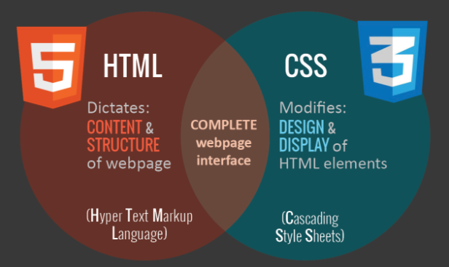

Hình 2.1“**HTML** là một ngôn ngữ **đánh dấu** để **mô tả** các tài liệu web (trang web)” - W3Schools

HTML được tạo ra để giúp các lập trình viên mô tả nội dung trên một trang web. HTML sử dụng các thẻ để gúp bạn thêm đoạn văn, tiêu đề, hình ảnh, dấu đầu dòng và các phần cấu trúc khác. Giống như việc viết một cái gì đó trên một tài liệu word, HTML giúp bạn viết một cái gì đó trên một trang web.

“**CSS** **mô tả** cách các **phần tử HTML** được **hiển thị** trên màn hình, giấy hoặc các phương tiện khác” - W3Schools

CSS là thứ làm cho một trang web trong tuyệt vời. Trình bày và tính dễ sử dụng là một số phẩm chất mà CSS mang lại cho việc phát triển web. Nó liên quan nhiều hơn đến việc thay đổi phong cách trang web, hơn là nội dung của nó. Giống như thay đổi kích thước phông chữ, màu phông chữ và định vị trên một tài liệu word. CSS chịu trách nhiệm về giao diện của nội dung trên một trang web và những nội dung khác trên đó.

## Ngôn ngữ kịch bản JavaScript:

### JavaScript là gì?

JavaScript là một ngôn ngữ lập trình của HTML và ứng dụng Web. Nó là nhẹ và được sử dụng phổ biến nhất như là một phần của các trang web, mà sự thi hành của chúng cho phép Client-Side script tương tác với người sử dụng và tạo các trang web động. Nó là một ngôn ngữ chương trình thông dịch với các khả năng hướng đối tượng.

### Ứng dụng nổi bật của JavaScript:

Với sự cải thiện và nâng cấp không ngừng, giờ đây Javascript có thể làm được các hoạt động tinh vi, phức tạp hơn, giúp tăng tương tác và trải nghiệm người dùng:

* + Sửa lỗi bố cục, cải thiện phần nhìn:

Javascript có khả năng nhận diện thiết bị người dùng và các chi tiết như ứng dụng trình duyệt, độ phân giải màn hình... Những thông tin này góp phần cải thiện phần nhìn, thay đổi bố cục website hợp lý hơn, nhằm phục vụ tốt cho việc thiết kế đáp ứng (responsive design).

* + Tạo hiệu ứng sinh động bắt mắt:

Với một website hiện đại thì hiệu ứng chuyển động là một phần không thể thiếu như hiệu ứng mỗi nhân viên, nội dung trang, hoạt cảnh chuyển kênh giữa các nhóm sản phẩm... Những hiệu ứng và hoạt cảnh này đem tới những tương tác mới mẻ và thú vị.

* + Cải thiện tính năng tương tác người dùng:

Ngoài thay đổi hiệu ứng, còn rất nhiều tính năng hấp dẫn như:

-Tính năng giỏ hàng: Nhanh chóng biết được mình phải trả bao nhiêu tiền cũng như toàn bộ thông tin đơn hàng trước khi thanh toán.

-Tính năng kiểm tra người dùng: Khi nhập tên người dùng mong muốn, Javascript có thể lập tức dò cơ sở dữ liệu xem lịch sử đặt trước của người dùng. Tính năng này hoàn toàn tự động, không cần tải lại trang.

-Tính năng cập nhật liên tục: Không tốn thời gian tải lại, trang có thể tự động cập nhật.

-Tính năng gợi ý nhà cung cấptrên khung tìm kiếm: Tự động nhận diện, tính toán xem bạn đang muốn gì và hiện ra list gợi ý liên quan nhất.

* + Tự động hóa:

Mọi ứng dụng đều trở nên hữu ích và thú vị hơn khi chúng được kích hoạt tự động. Javascript cho phép thực hiện chuỗi hành động đã được lên kịch bản sẵn ngay khi người dùng mới truy cập vào trang.

### Giới thiệu thư viện JQuery:

**JQuery** là một thư viện kiểu mới của JavaScript, hệ thống lại các hàm của JavaScript một cách ngắn gọn, dễ dùng, được tạo vào năm 2006. JQuery làm đơn giản hóa việc truyền tải HTML, xử lý sự kiện và tương tác với Ajax, tích hợp nhiều module khác nhau từ module hiệu ứng cho đến module truy vấn selector.

### Ưu việt của thư viện JQuery:

Nhờ một số tính năng ưu việt của Jquery, nên nó được sử dụng trong hầu hết các website trên thế giới. Thư viện lập trình này cho phép người dùng nâng cao khả năng tương tác và hoạt động của trang:

* + Đơn giản hóa việc code, giúp người dùng có thể viết các mã chức năng liên quan đến giao diện một cách dễ dàng, nhanh chóng.
  + JQuery giúp tương tác với người dùng tốt hơn bằng việc xử lý sự kiện đa dạng mà không làm cho HTML rối tung lên.
  + Cho phép các ứng dụng web tương thích với trình duyệt cùng phát triển.
  + JQuery đi kèm với rất nhiều hiệu ứng động đẹp có thể sử dụng cho các website.
  + Sử dụng hầu hết các tính năng hiện đại của trình duyệt mới.
  + Hỗ trợ hầu hết trên các trình duyệt.

# PHÂN TÍCH THIẾT KẾ HỆ THỐNG

## Đặc tả hệ thống

Cửa hàng điện thoại cung cấp các loại điện thoại chất lượng cho người dùng, và đang có chiến lược mở rộng sang hình thức kinh doanh online. Cửa hàng phục vụ nhiều loại điện thoại khác nhau, với nhiều người tiêu dùng khác nhau, bên cạnh đó cửa hàng còn có nhiều hình thức quan trọng là buôn bán, giao dịch... Vì vậy, cần có một hệ thống phần mềm chuyên nghiệp để giảm thiểu các rủi ro, lưu trữ lượng lớn dữ liệu và dễ dàng trong việc quản lý.

Người quản lý cần quản lý các thông tin về các loại sản phẩm của cửa hàng, và các sản phẩm cụ thể của cửa hàng đang bày bán. Lưu các thông tin về sản phẩm như tên sản phẩm, loại sản phẩm, giá, hình ảnh minh họa... để người dùng lựa chọn theo các tiêu chí của bản thân.

Để xây dựng một website bán hàng trực tuyến, thì Website có 2 nhiệm vụ chính là giới thiệu sản phẩm và đặt hàng.

Đầu tiên **người quản trị** là người làm chủ hệ thống, có quyền kiểm soát mọi hoạt động của hệ thống. Nhà quản lý được cấp một username và password để đăng nhập vào hệ thống thực hiện những chức năng của mình. Nếu quá trình đăng nhập thành công thì nhà quản lý có thể thực hiện các công việc như: Quản lý cập nhật thông tin sản phẩm, tiếp nhận đơn đặt hàng, xử lý đơn đặt hàng,. Cập nhật các sản phẩm lên website với đầy đủ các thông tin sản phẩm đó như: tên sản phẩm, hãng sản phẩm ,hình ,giá tiền ,…

Tiếp theo **khách hàng** là những người có nhu cầu mua sắm hàng hóa. Khác với việc đặt hàng trực tiếp tại cửa hàng, khách hàng phải hoàn toàn tự thao tác thông qua từng bước cụ thể để có thể mua được hàng. Trên mạng, các mặt hàng được sắp xếp và phân theo từng loại mặt hàng giúp cho khách dễ dàng tìm kiếm. Trong hoạt động này, khách hàng chỉ cần chọn một mặt hàng nào đó từ danh mục các mặt hàng thì những thông tin về mặt hàng đó sẽ được hiển thị lên màn hình như: hình ảnh, đơn gía, mô tả… Và bên cạnh là trang liên kết để thêm hàng hóa vào giỏ hàng. Đây là giỏ hàng điện tử mà trong đó chứa các thông tin về hàng hóa lẫn số lượng khách mua và hoàn toàn được cập nhật trong giỏ. Khi khách hàng muốn đặt thì hệ thống hiển thị trang đặt hàng cùng các thông tin khách hàng cho khách hàng nhập vào. Cuối cùng là do khách hàng tùy chọn đặt hay không.Việc xác nhận thông tin khách hàng cung cấp hoàn toàn dựa vào việc tổ chức của công ty. Việc này được thực hiện trực tiếp giữa người và người chứ không được xác nhận thông qua website.

Trang quản trị của trang web có nhiệm vụ quản lý mọi hoạt động bán hàng của website. Người quản lý muốn vào được thì phải cần đăng nhập, tài khoản do chủ shop cấp.Người quản lý quản lý đơn hàng,quản lý thông tin sản phẩm,quản lý thông tin khách hàng .

## Sơ đồ usecase

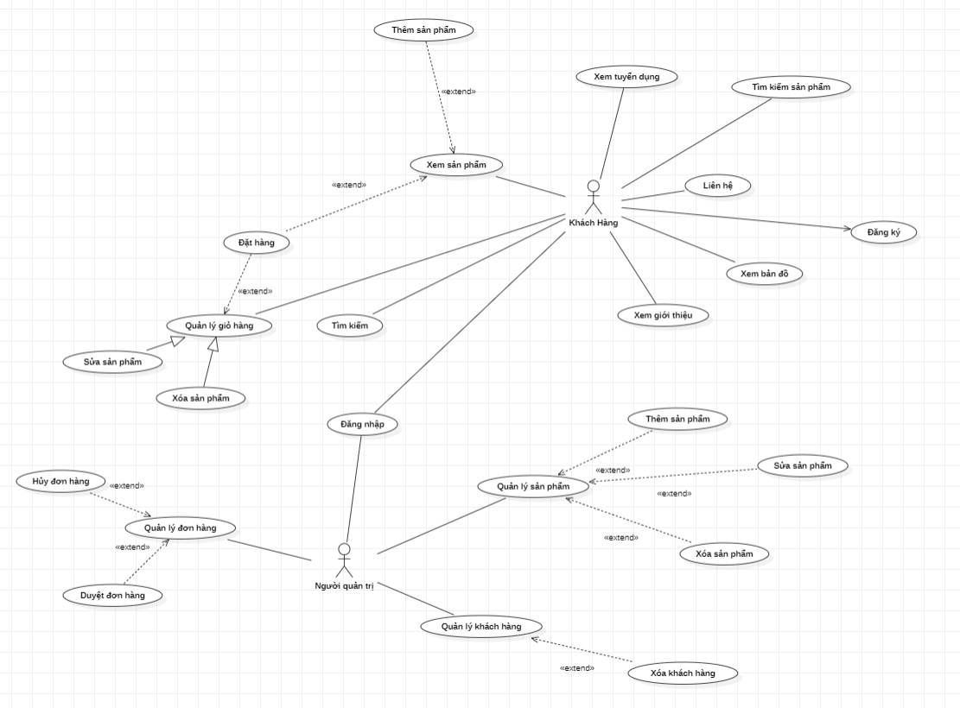

## Mô tả UseCase.

### Đăng Nhập.

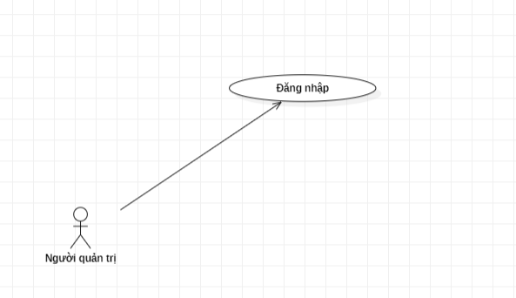

* **Tóm tắt định danh.**
* Tiêu đề: Đăng nhập vào hệ thống.
* Tóm tắt: UseCase này cho phép người quản trị đăng nhập vào hệ thống.
* Actor: Người quản trị.
* **Mô tả kịch bản.**
* Điều kiện tiên quyết:
* Tài khoản và mật khẩu phải được do quản trị viên cấp.
* Kịch bản bình thường:
* Người quản trị nhập tài khoản và mật khẩu.
* Nếu tài khoản và mật khẩu nhập hợp lệ thì hệ thống sẽ cho đăng nhập vào hệ thống.
* Đăng nhập thành công.
* Kết thúc UseCase.
* Các kịch bản thay thế:
* Nếu tài khoản hoặc mật khẩu không hợp lệ sẽ báo thông báo lỗi và không cho vào hệ thống.
* Cần phải nhập đúng tài khoản và mật khẩu hoặc nhờ chủ shop cập nhật lại tài khoản và mật khẩu.
* Kết thúc Use Case.

### Quản Lý Sản Phẩm**.**

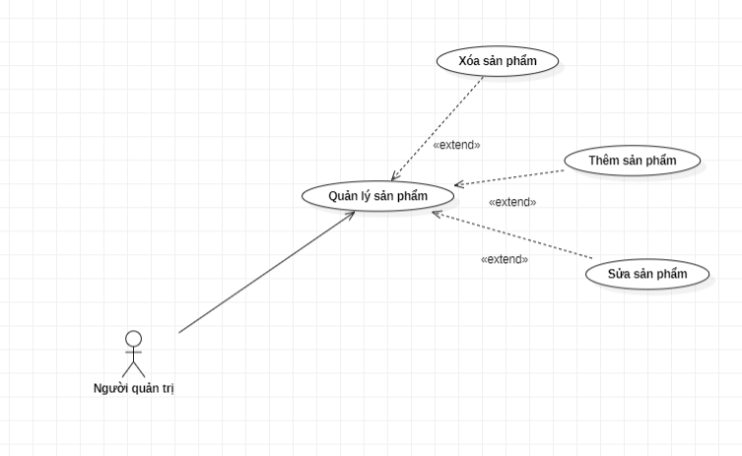

* **Tóm tắt định danh.**
* Tiêu đề: Quản lý sản phẩm.
* Tóm tắt: UseCase này bắt đầu khi người quản trị đăng nhập thành công. Người quản trị sử dụng UseCase này để quản lý thông tin của sản phẩm mới vào CSDL.
* Actor: Người quản trị.
* **Mô tả kịch bản.**
* Điều kiện tiên quyết.
* Đăng nhập thành công.
* Kịch bản bình thường:
* Người quản lý nhấp chọn vào quản lý sản phẩm.
* Hệ thống sẽ hiển thị ra danh sách các thông tin sản phẩm.
* Sau đó nhấn nút “Thêm mới” ở góc phải
* Hệ thống sẽ hiển thị form thêm mới sản phẩm. Người quản trị nhập các thông tin của sản phẩm theo form.
* Nhấn nút “Thêm mới”.
* Hệ thống sẽ kiểm tra sự hợp lệ của thông tin đưa vào.
* Kết thúc UseCase.

### Quản lý khách hàng

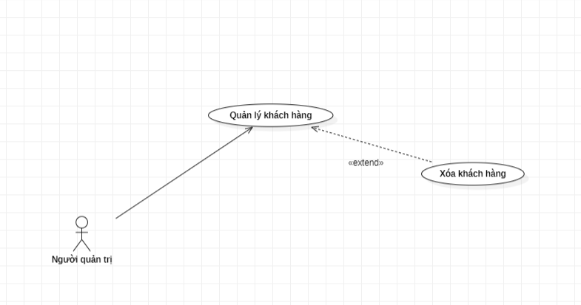

* **Tóm tắt định danh.**
* Tiêu đề: Quản lý khách hàng.
* Tóm tắt: UseCase này bắt đầu khi người quản trị đăng nhập thành công. Bao gồm quản lý thông tin khách hàng.
* Actor: Người quản trị.
* **Mô tả kịch bản.**
* Điều kiện tiên quyết: Đăng nhập thành công.
* Kịch bản bình thường:
* Người quản trị nhấp chọn vào quản lý khách hàng.
* Sau đó chọn mục cần xem thông tin khách hàng
* Hệ thống sẽ hiển thị ra danh sách tương ứng đã chọn.
* Tiến hành xem danh sách, có thể thực hiện xóa thông tin khách hàng
* Kết thúc UseCase.

### Xem Bản Đồ.

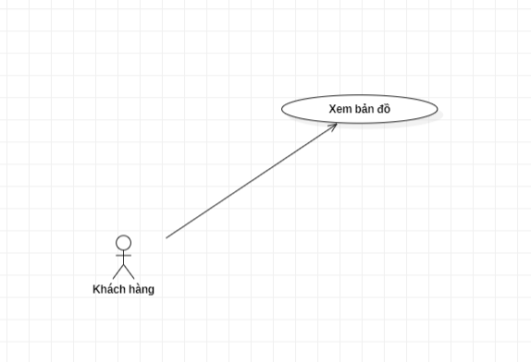

* **Tóm tắt định danh.**
* Tiêu đề: Xem bản đồ Website.
* Tóm tắt: Xem bản đồ và vị trí của shop.
* Actor: Khách hàng.
* **Mô tả kịch bản.**
* Điều kiện tiên quyết: Không có.
* Kịch bản bình thường.
* Khách hàng vào trang chủ của shop.
* Phía trên cùng góc phải. Có mục xem bản đồ.
* Click vào sẽ hiện ra bản đồ cùng với địa chỉ của shop.
* Kết thúc UseCase.

### Xem Sản Phẩm.

* **Tóm tắt định danh.**
* Tiêu đề: Xem sản phẩm.
* Tóm tắt: Khách hàng có thể xem được các sản phẩm
* Actor: Khách hàng.
* **Mô tả kịch bản.**
* Điều kiện tiên quyết: Không có.
* Kịch bản bình thường.
* Các sản phẩm này đều được hiển thị trên trang chủ website
* Khách hàng có thể click vào từng mục cụ thể để có thể xem được nhiều sản phẩm hơn.
* Kết thúc UseCase.

### Tìm kiếm sản phẩm

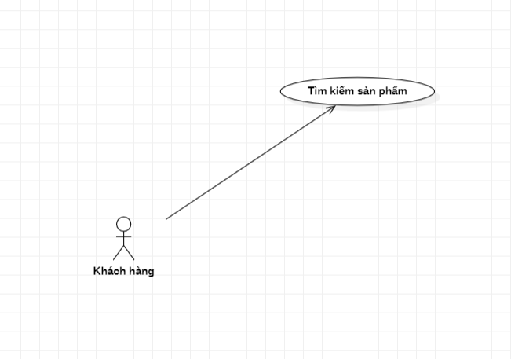

* **Tóm tắt định danh.**
* Tiêu đề: Tìm kiếm.
* Tóm tắt: Khách hàng tìm kiếm sản phẩm mà mình muốn xem.
* Actor: Khách hàng.
* **Mô tả kịch bản.**
* Điều kiện tiên quyết: Không có.
* Kịch bản bình thường.

### Quản Lý Giỏ Hàng.

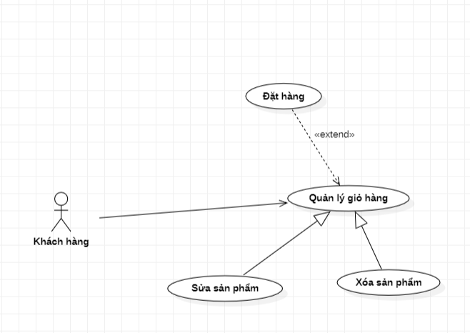

* **Tóm tắt định danh.**
* Tiêu đề: Giỏ hàng.
* Tóm tắt: Lưu lại thông tin các sản phẩm mà khách hàng muốn mua. Nếu khách hàng chấp nhận mua những sản phẩm có trong giỏ hàng sẽ tiến hành ghi thông tin trong phần đặt hàng
* Actor: Khách hàng.
* **Mô tả kịch bản.**
* Điều kiện tiên quyết: Không có
* Kịch bản bình thường.

### Liên Hệ.

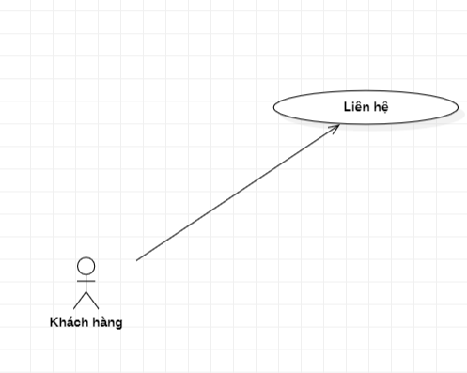

* **Tóm tắt định danh.**
* Tiêu đề: Liên hệ.
* Tóm tắt: Gửi những thắc mắc cũng như góp ý của khách hàng về cho shop. Hoặc có thể yêu cầu shop mở rộng mặt hàng kinh doanh để có thể đáp ứng được nhu cầu của khách hàng.
* Actor: Khách hàng.
* **Mô tả kịch bản.**
* Điều kiện tiên quyết: Không có.
* Kịch bản bình thường.

### Xem Giới Thiệu.

* **Tóm tắt định danh.**
* Tiêu đề: Giới thiệu.
* Tóm tắt: Xem giới thiệu cũng như về lịch sử hình thành shop. Các chi nhánh hiện nay shop đang có ở các tỉnh thành khác nhau trên cả nước.
* Actor: Khách hàng.
* **Mô tả kịch bản.**
* Điều kiện tiên quyết: Không có.
* Kịch bản bình thường.

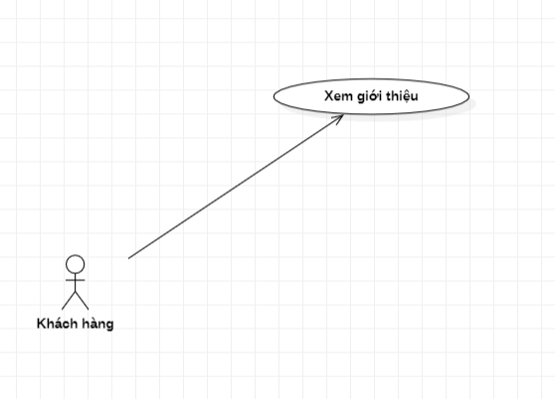

### Quản Lý Đơn Hàng.

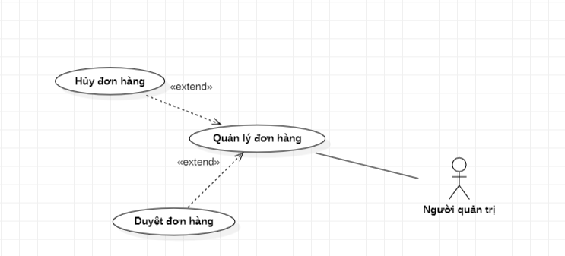

* **Tóm tắt định danh.**
* Tiêu đề: Quản lý đơn hàng.
* Tóm tắt: UseCase này bắt đầu khi người quản trị đăng nhập thành công. Thực hiện quản lý đơn hàng
* Actor: Người quản trị.
* **Mô tả kịch bản.**
* Điều kiện tiên quyết
* Đăng nhập thành công.
* Kịch bản bình thường:
* Người quản trị nhập chọn vào quản lý đơn hàng.
* Trong phần quản lý đơn hàng gồm có thông tin đơn hàng bao gồm danh sách các đơn đặt hàng của khách hàng đặt trên web. Sau đó nhân viên sẽ gọi điện thoại cho khách hàng theo thông tin mà khách hàng đã nhập.
* Các đơn hàng mà sản phẩm không có đủ số lượng sẽ không cho phép “Duyệt”. Khi đó quản trị sẽ liên hệ lại với khách hàng để thương lượng. Quản trị sẽ duyệ các đơn đặt hàng hợp lệ .
* Và những đơn hàng được “Duyệt” sẽ không thể tương tác. Quản trị chỉ được phép “Duyệt” và không được chỉnh sửa hóa đơn.

# THIẾT KẾ GIAO DIỆN WEBSITE

## Trang chủ

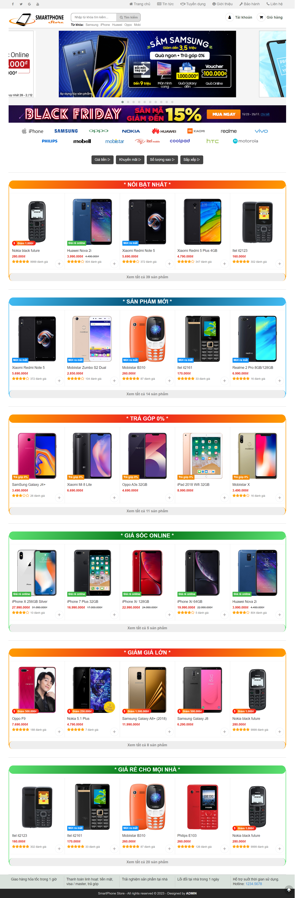

## Giao diện thông tin sản phẩm

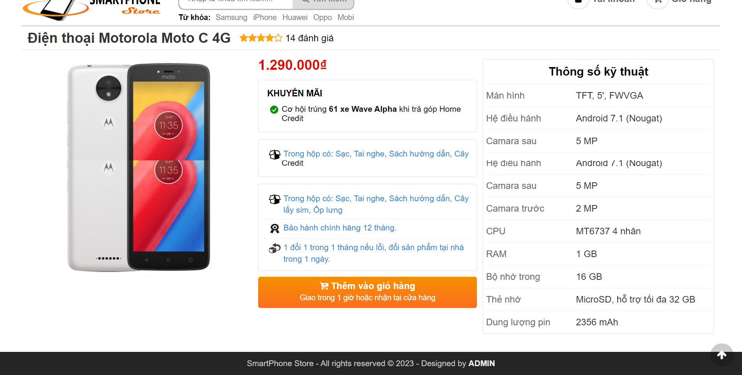

## Giao diện đăng nhập

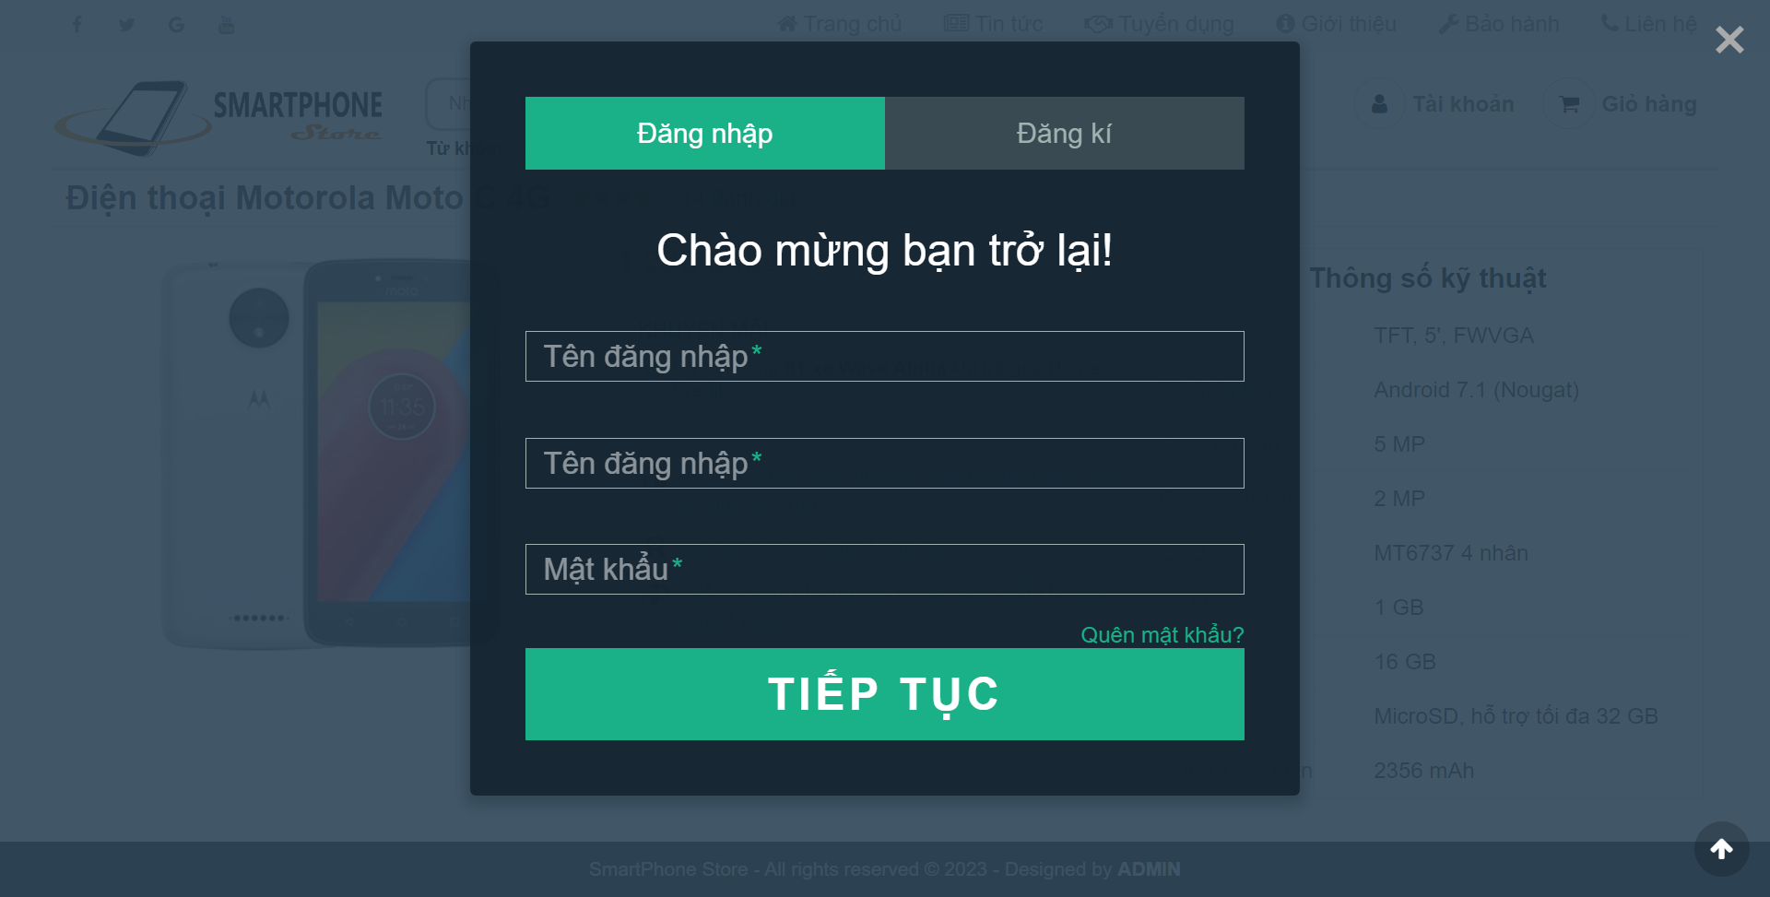

## Giao diện đăng ký

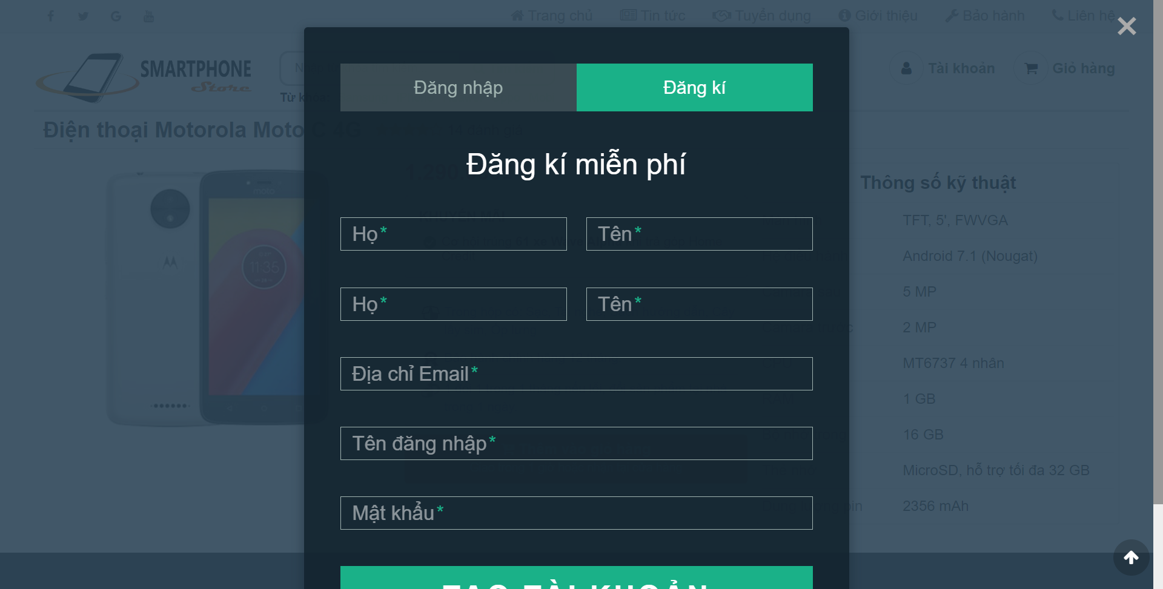

## Tìm kiếm sản phẩm

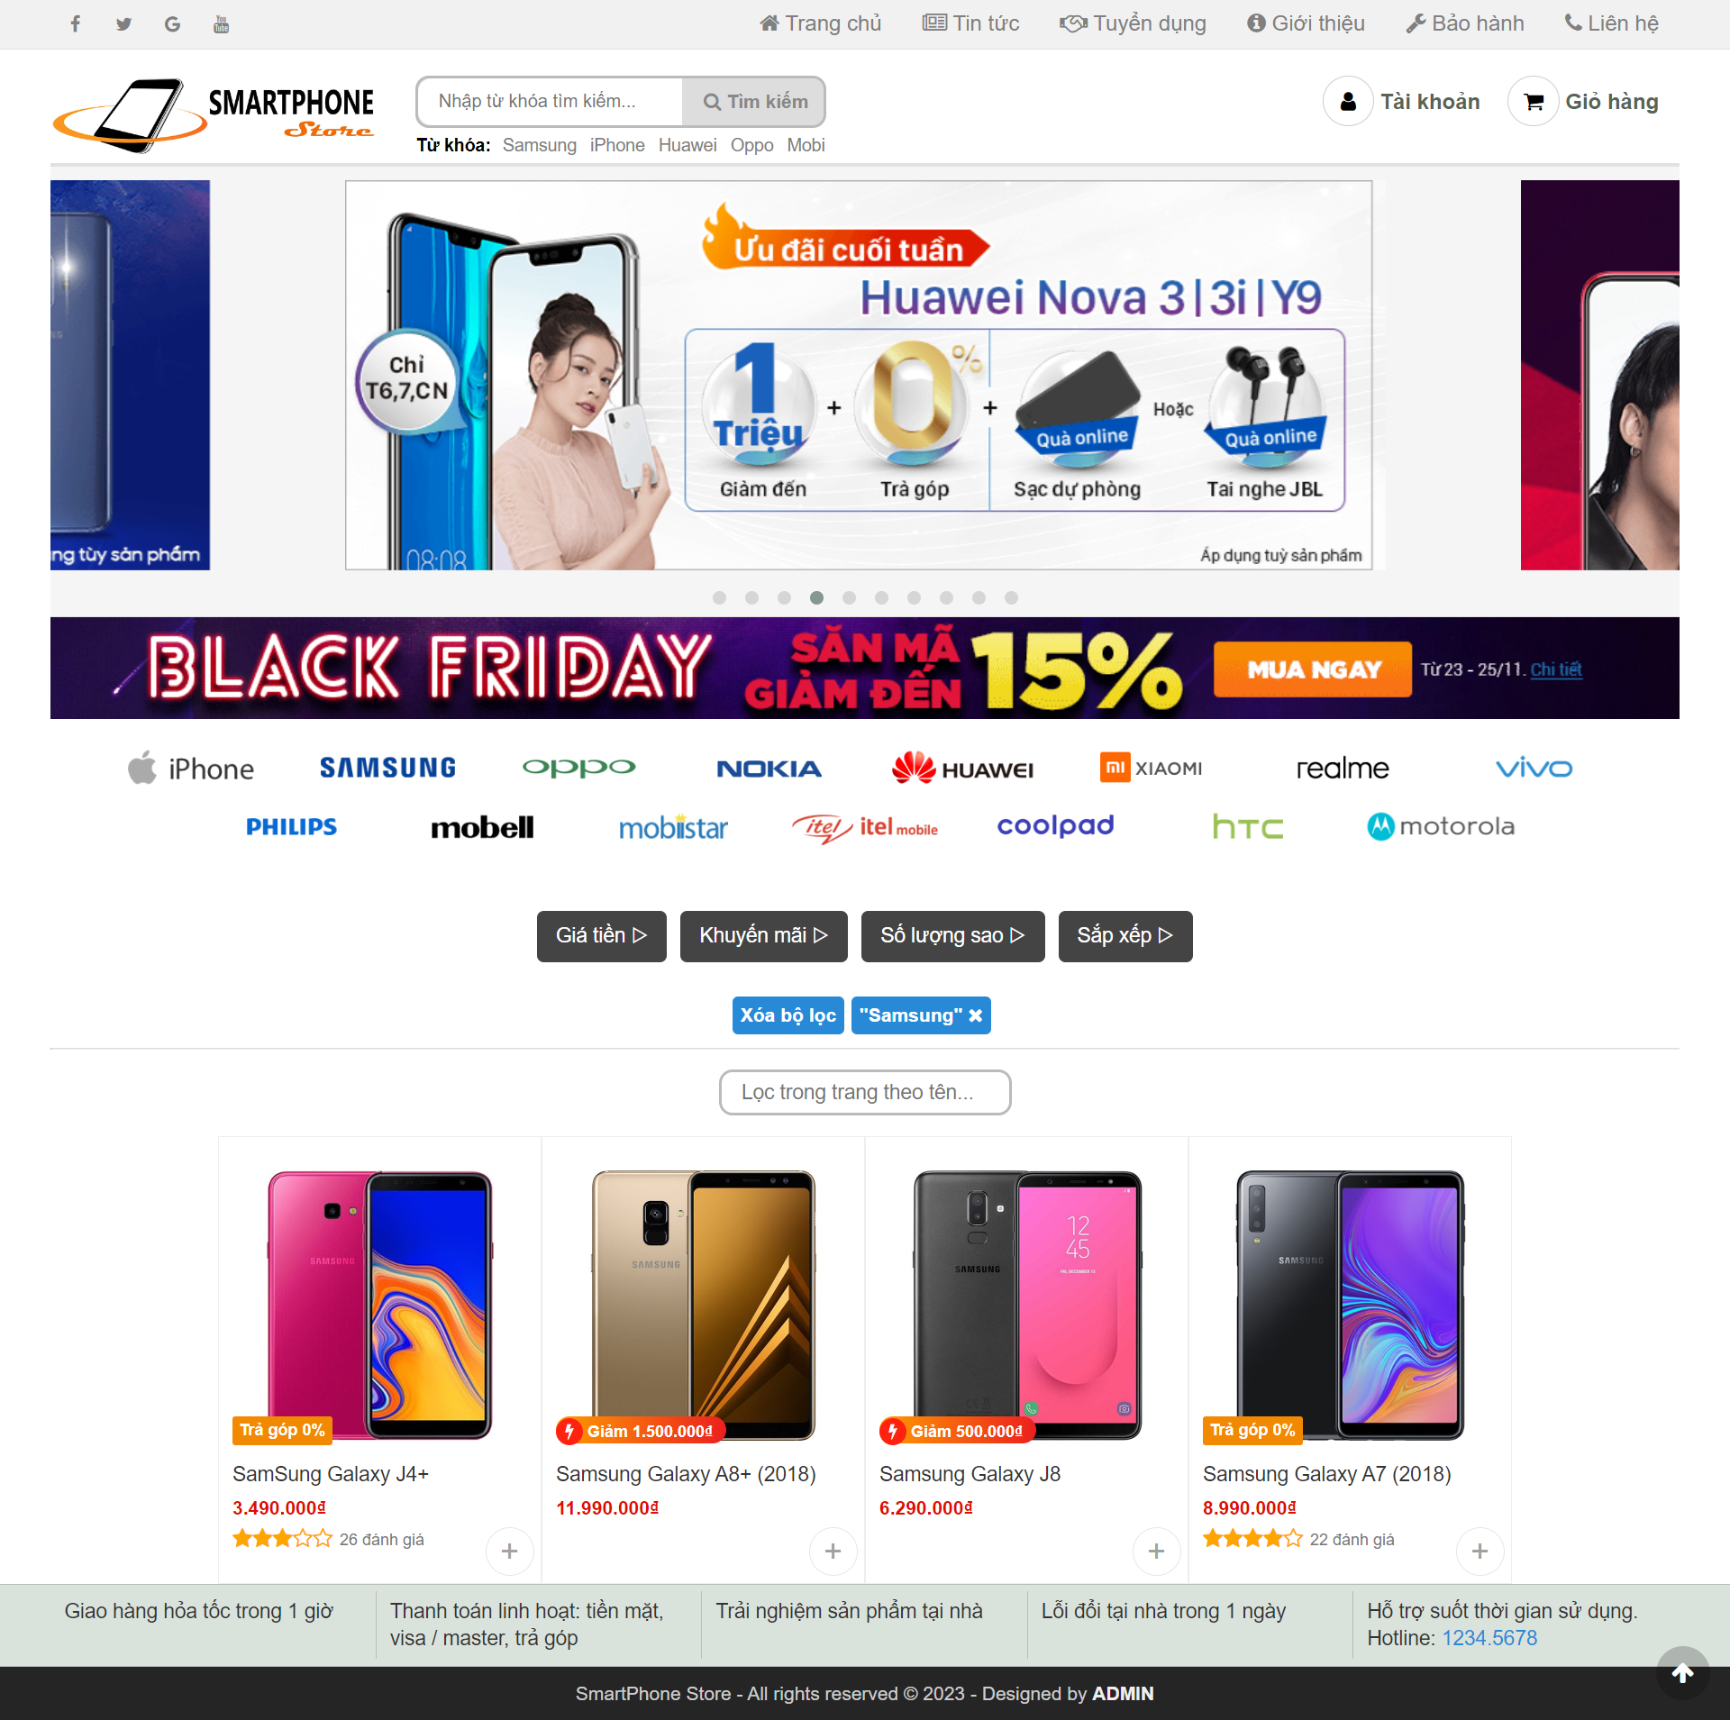

## Giao diện trang tuyển dụng

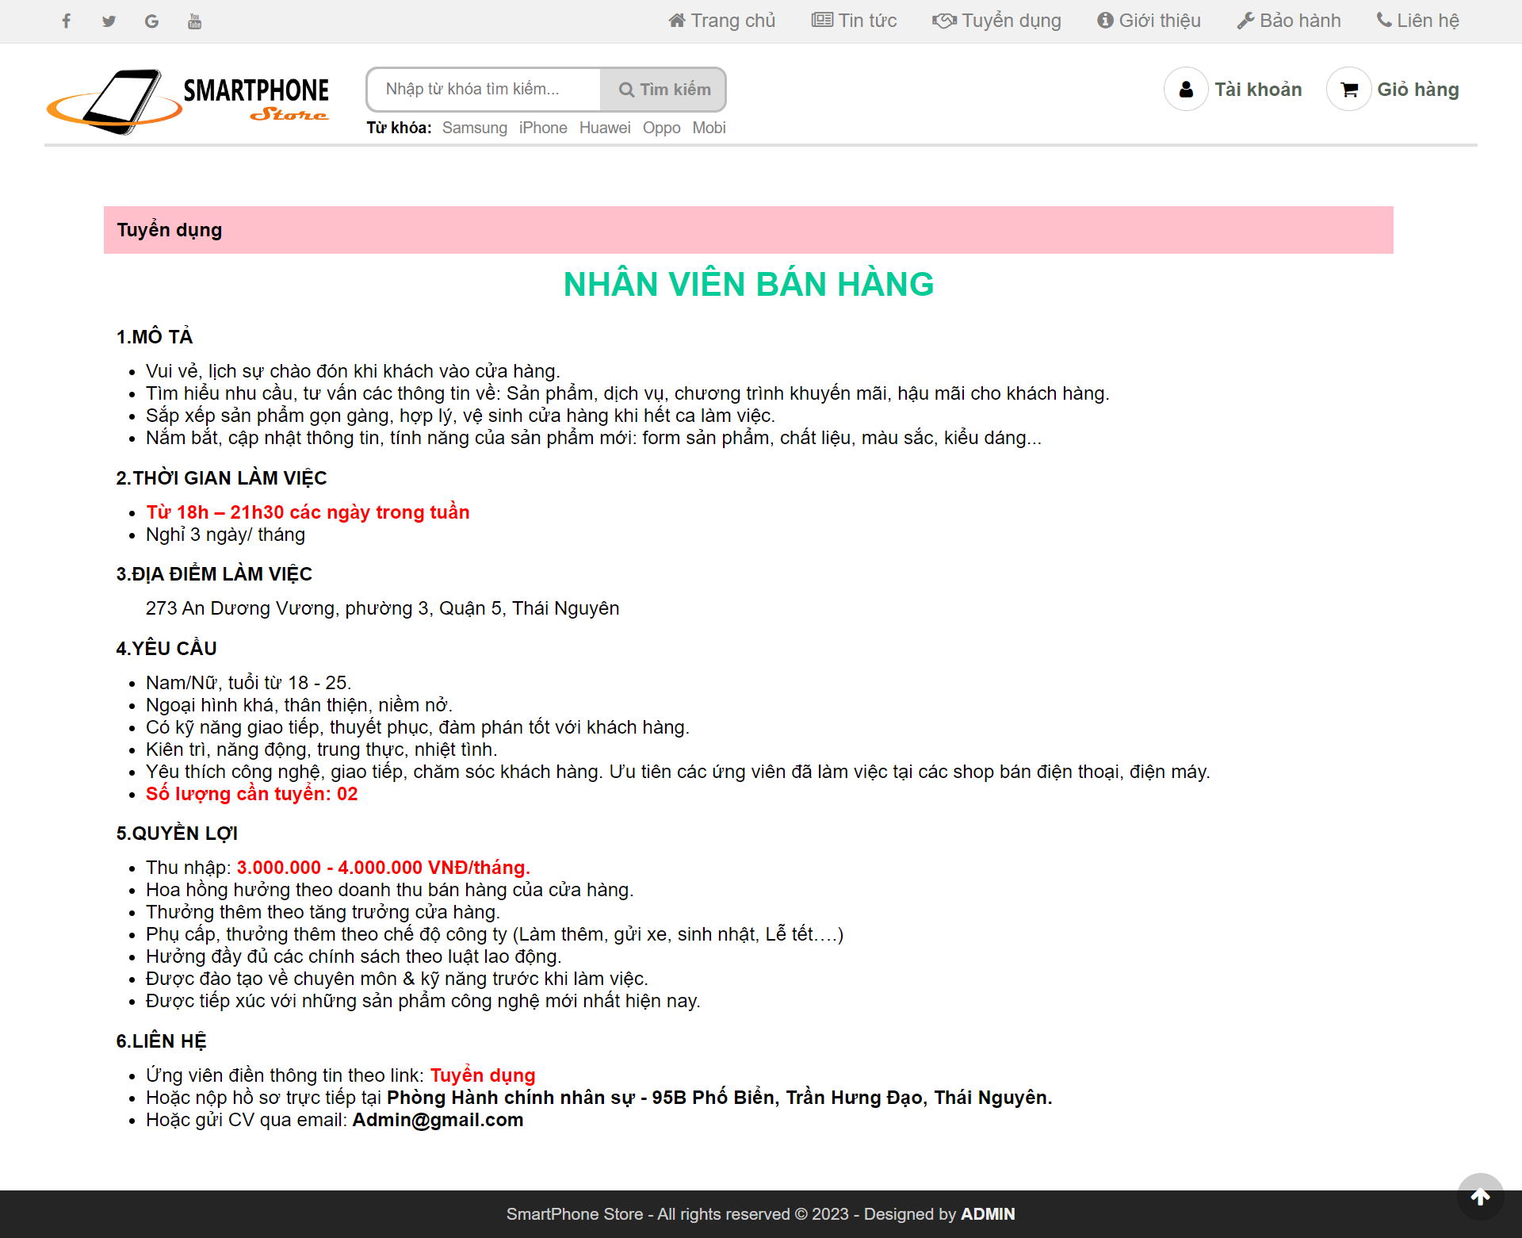

## Giao diện trang tin tức

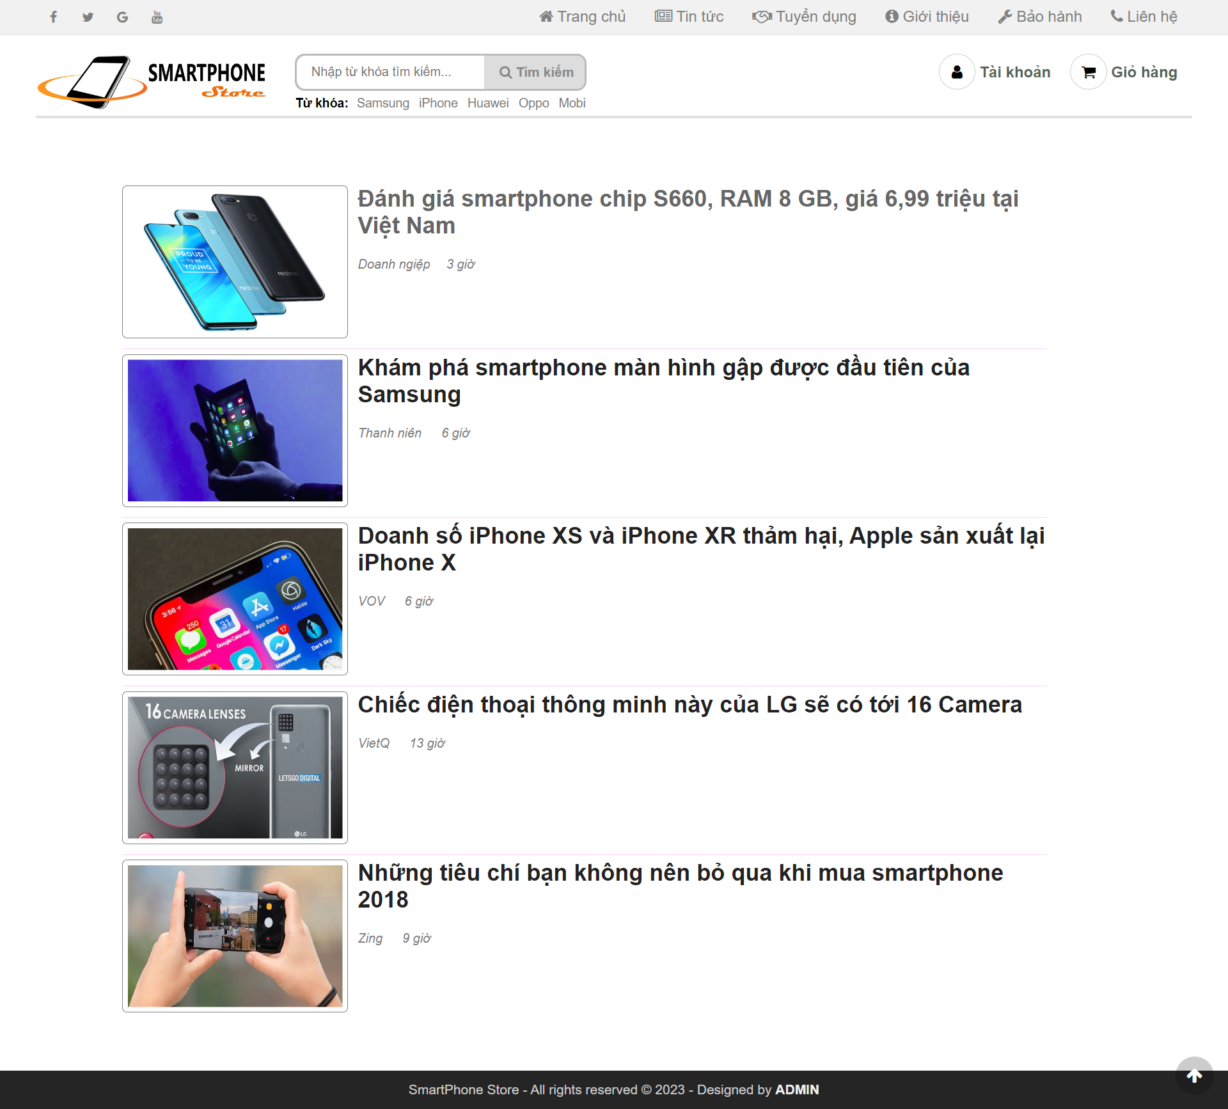

## Giao diện quản lý tài khoản

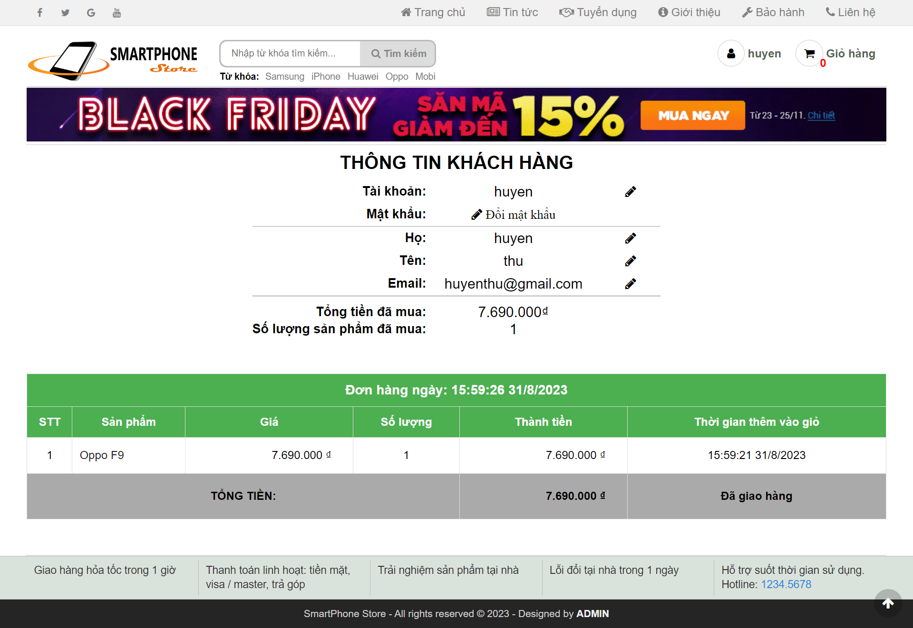

## Giao diện quản lý giỏ hàng

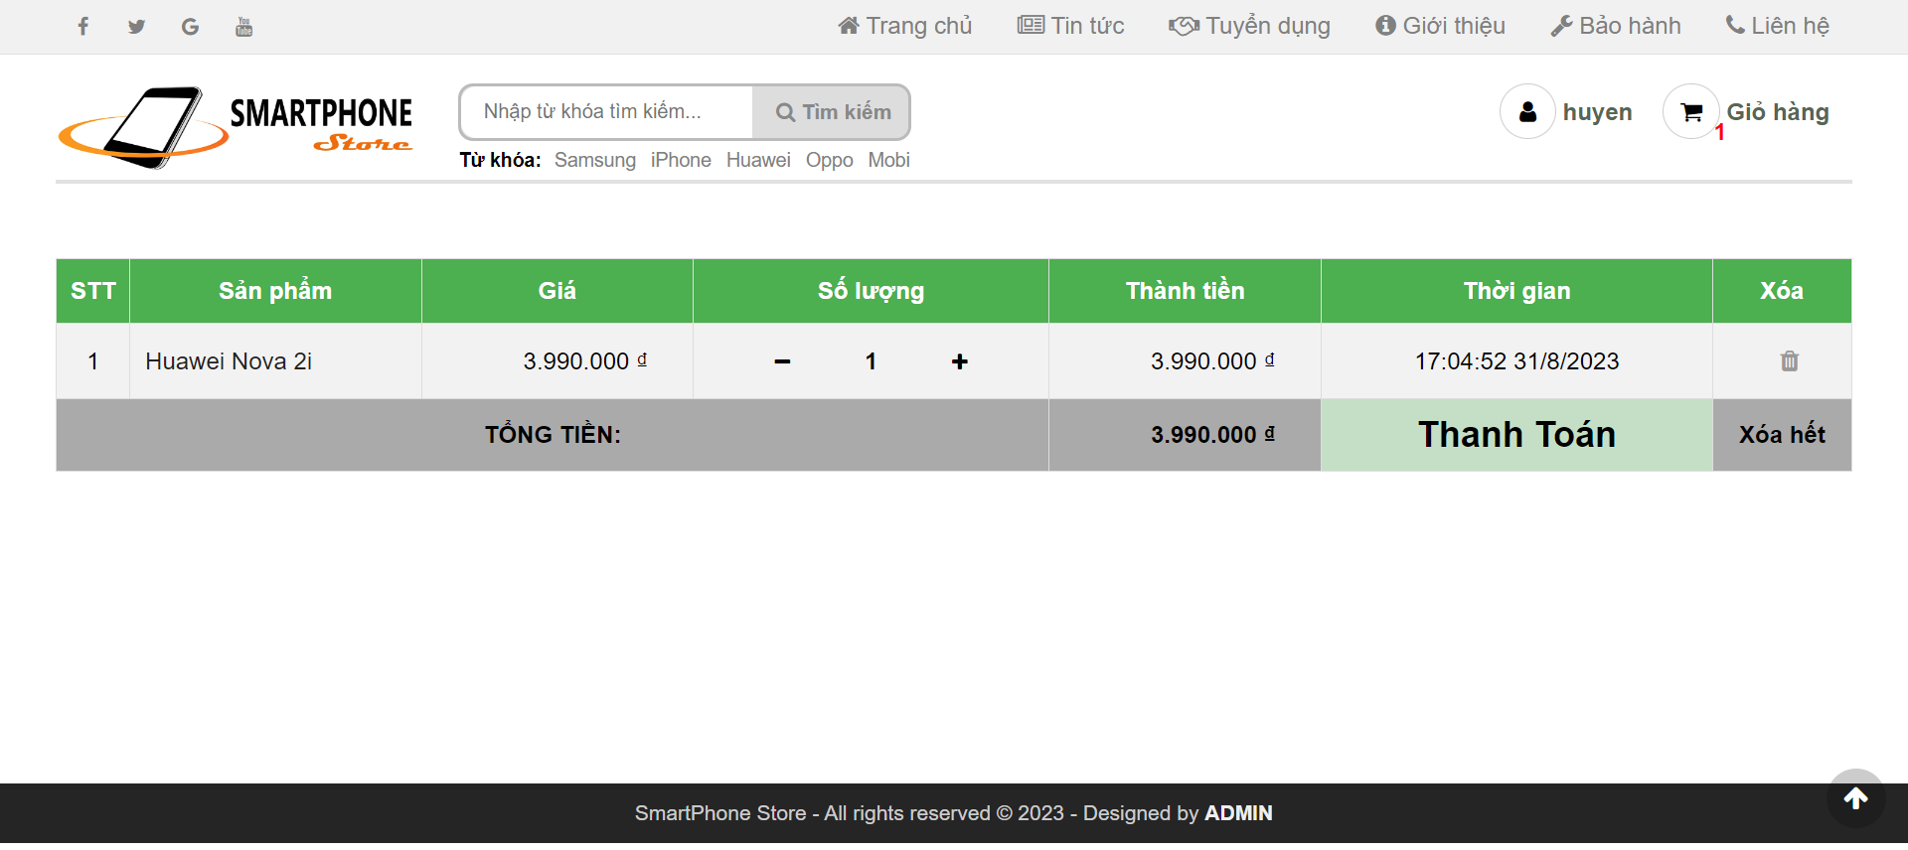

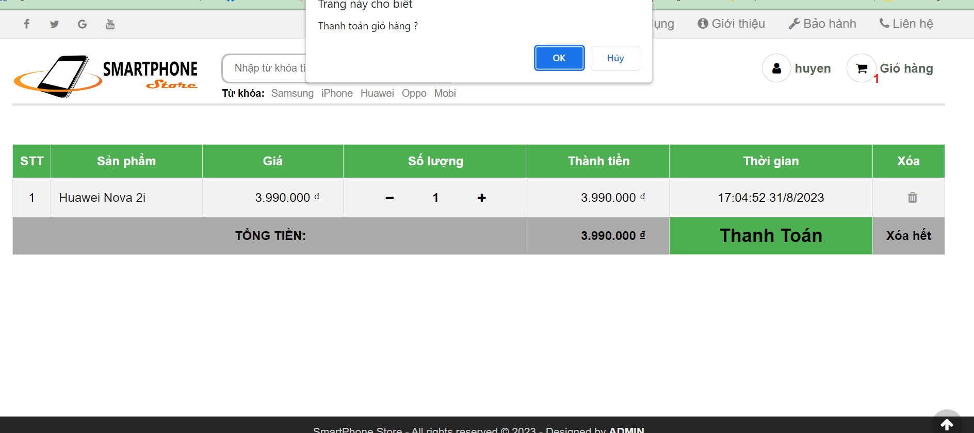

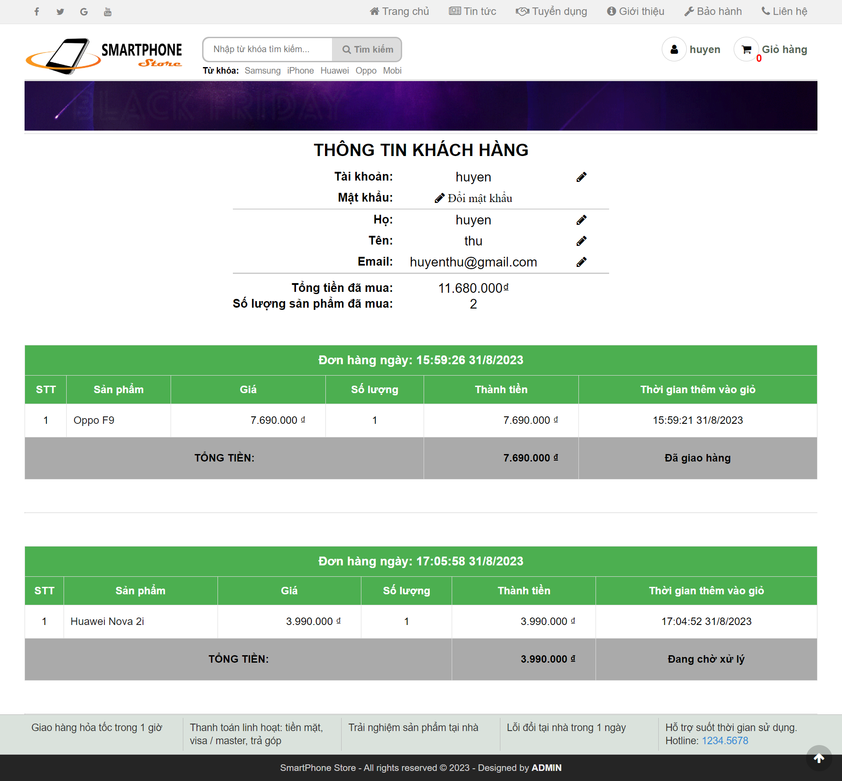

## Giao diện liên hệ

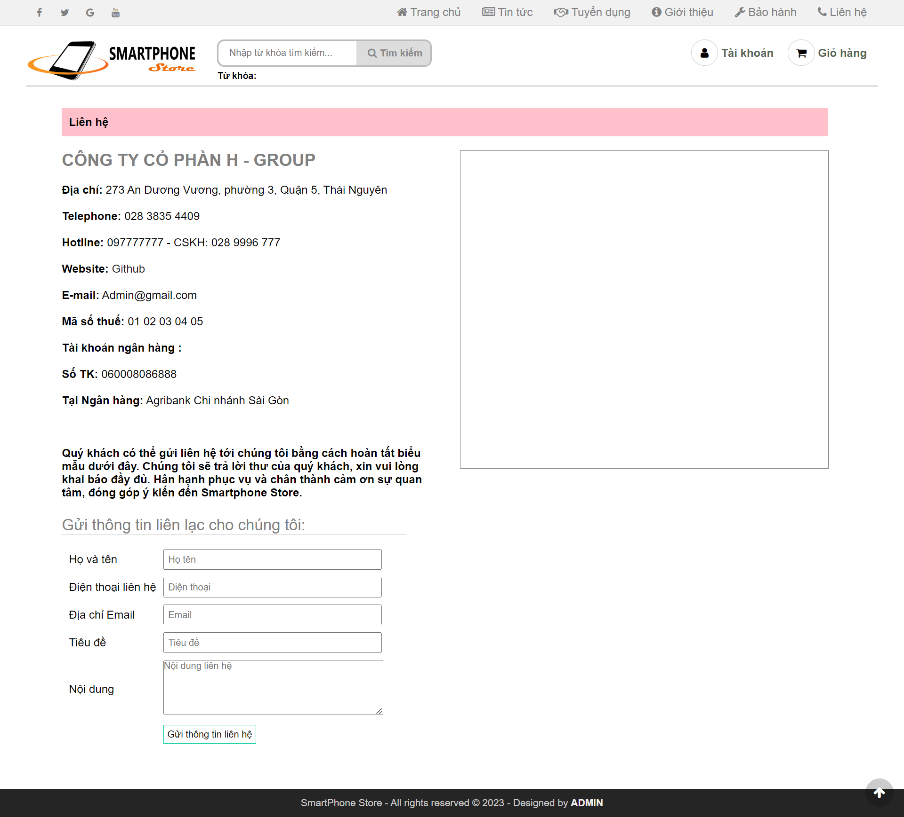

## Quản lý sản phẩm

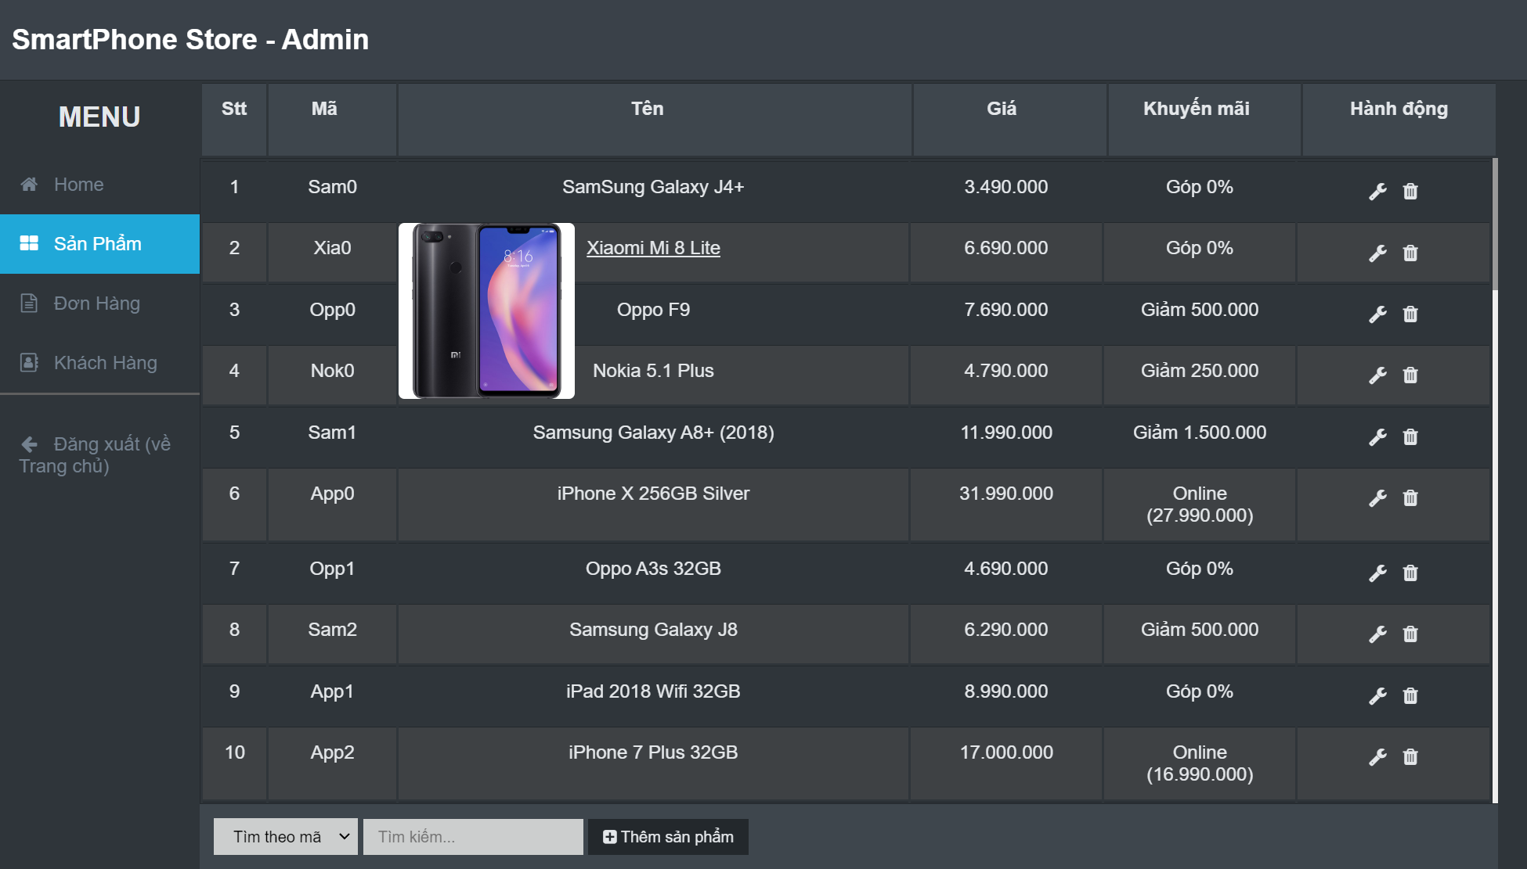

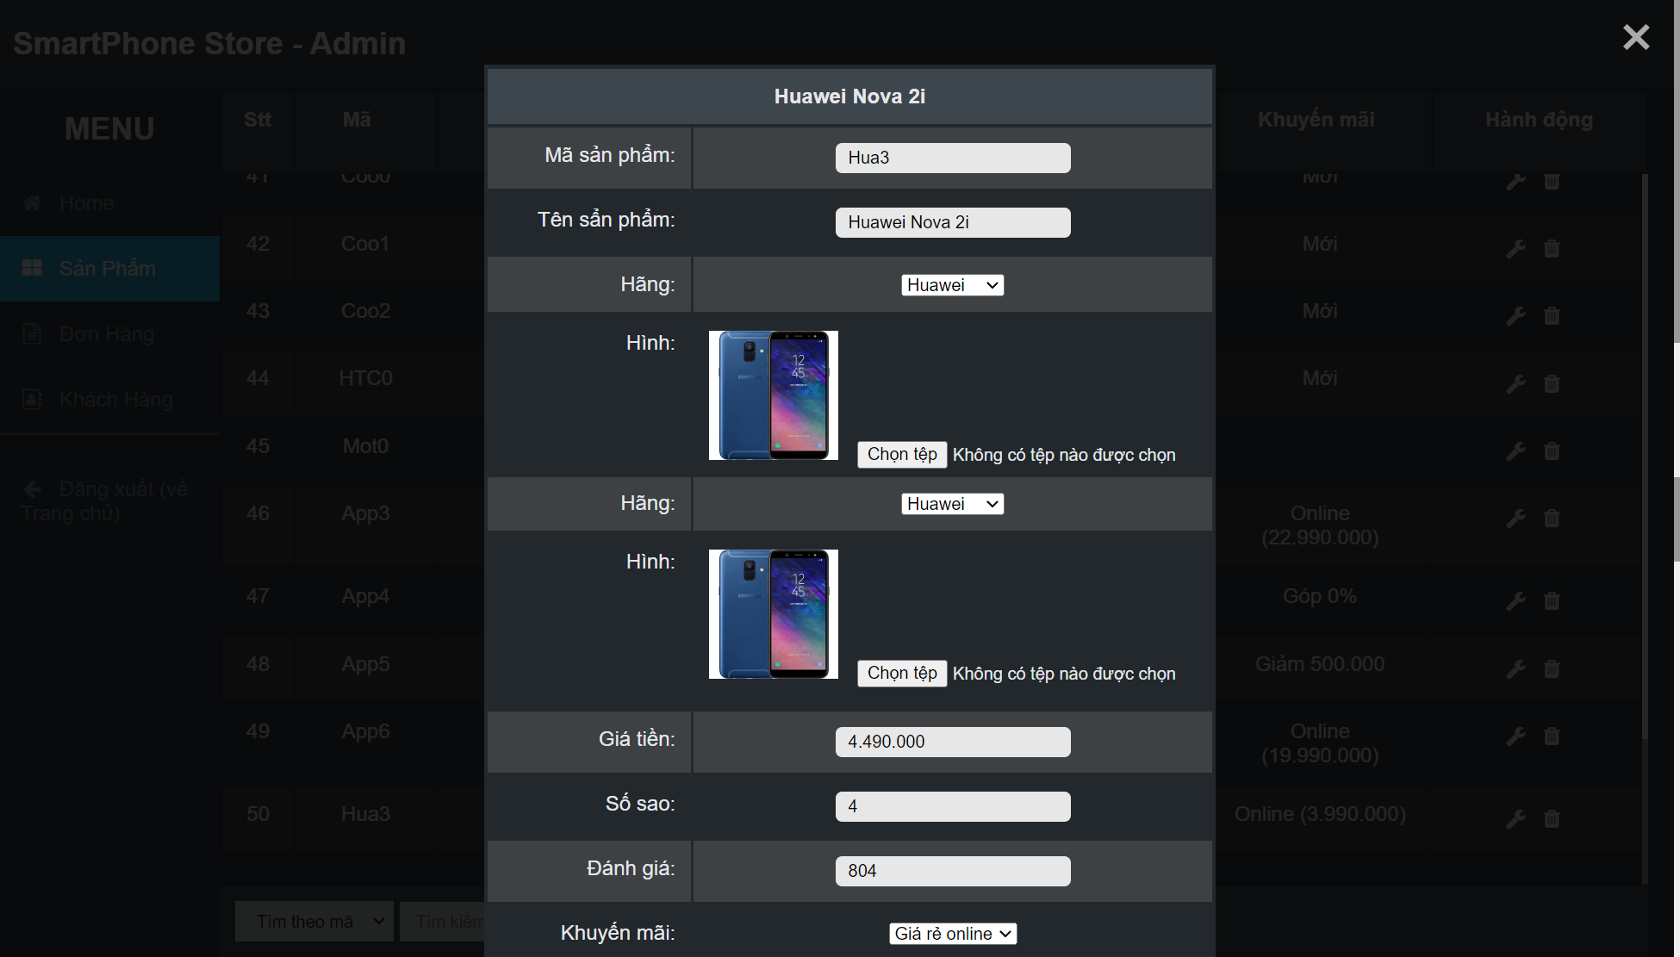

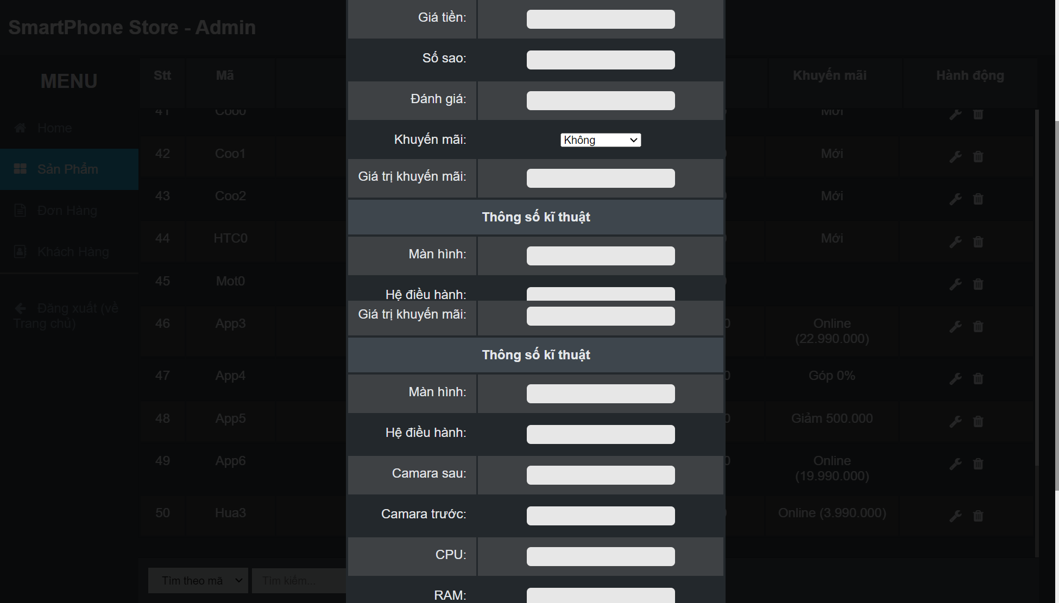

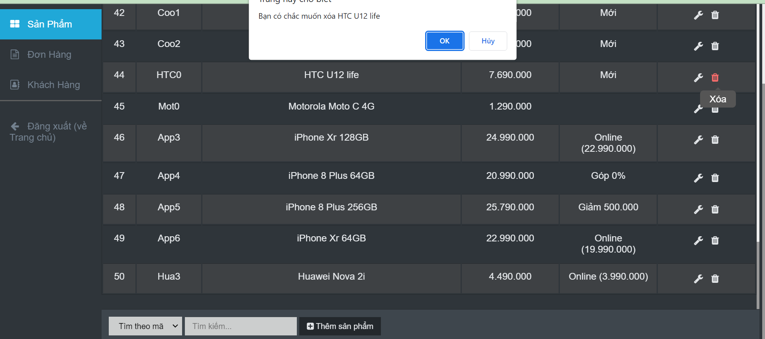

## Quản lý đơn hàng

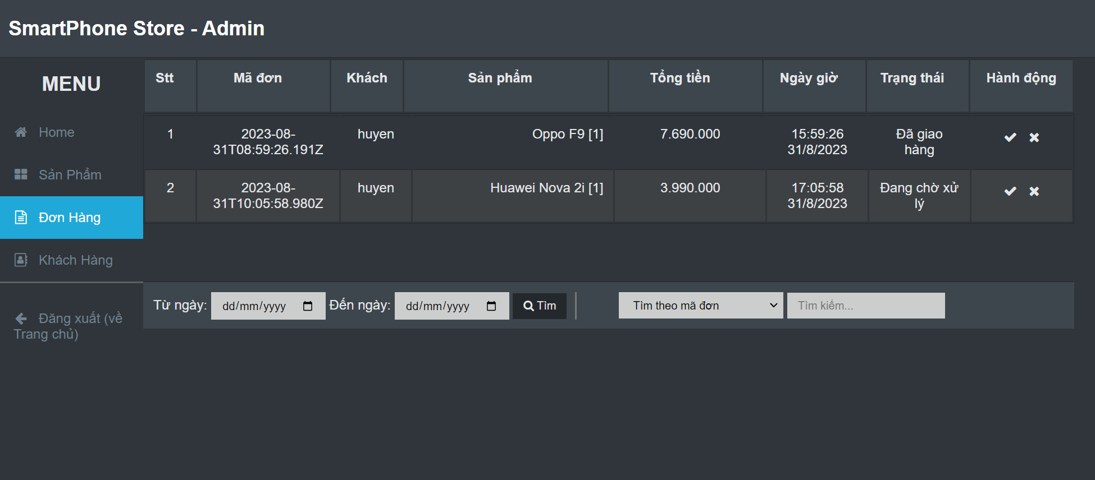

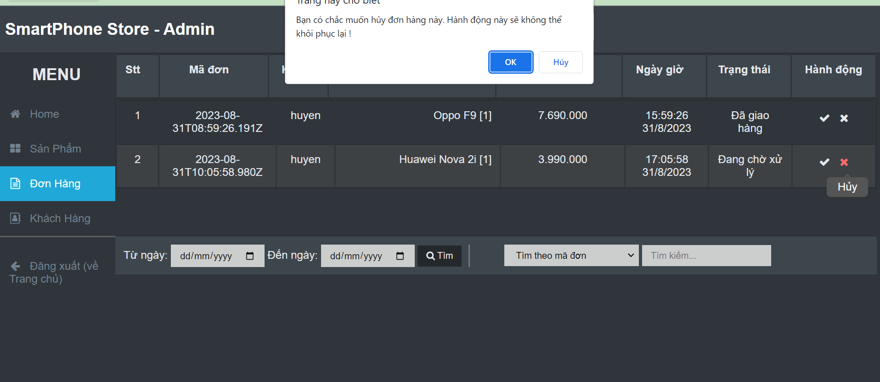

## Quản lý khách hàng

